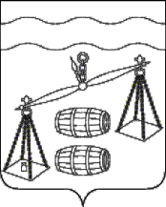


Администрация муниципального района
«Сухиничский район»
Калужская область

ПОСТАНОВЛЕНИЕ

от 19.12.2019г № 29

О внесении изменений в Постановление
администрации СП «Деревня Алнеры»
от 10.01.2017 №2
«Об администрировании доходов»

В соответствии со статьей 160¹ Бюджетного кодекса Российской Федерации
ПОСТАНОВЛЯЮ:
1. Исключить из перечня администраторов поступлений в бюджет СП «Деревня Алнеры» следующие коды доходов бюджетной классификации:
Администратор | Код бюджетной классификации | Наименование дохода
003 ИНН 4017005572 КПП 401701001 Администрация сельского поселения «Деревня Алнеры»
003 | 2 02 29999 10 0266 151 |  | Прочие субсидии бюджетам сельских поселений на обеспечение финансовой устойчивости муниципальных образований Калужской области
2. Контроль на исполнением настоящего Постановления оставляю за собой.

Глава администрации
СП «Деревня Алнеры» С. Н. Марина

